Resolución del Pleno del Instituto de Transparencia, Acceso a la Información Pública y Protección de Datos Personales del Estado de México y Municipios, con domicilio en Metepec, Estado de México, a **tres de abril de dos mil veinticuatro**.

**Visto** el expediente formado con motivo del recurso de revisión **06364/INFOEM/IP/RR/2023**, interpuesto por **un particular de manera anónima**, en lo sucesivo **la** **parte** **Recurrente,** en contra de la respuesta a su solicitud por parte del **Ayuntamiento de Valle de Bravo,** en lo sucesivo el **Sujeto Obligado,** se procede a dictar la presente resolución con base en los siguientes:

**I. A N T E C E D E N T E S**

**1. Solicitud de acceso a la información.** El **veintinueve de agosto del dos mil veintitrés,** **la parte Recurrente** presentó, a través del Sistema de Acceso a la Información Mexiquense, en lo subsecuente el **SAIMEX,** ante el **Sujeto Obligado**, la solicitud de acceso a la información pública, a la que se le asignó el número **00189/VABRAVO/IP/2023,** mediante la cual requirió la información siguiente:

*“INFORMACION DEL* ***GRADO MAXIMO DE ESTUDIOS****, ASI COMO* ***NOMBRE COMPLETO DE QUIENES FUNGEN OBLIGACIONES*** *COMO PRESIDENTE MUNICIPAL, SINDICO MUNICIPAL, REGIDORES, DIRECTORES Y TITULARES DE AREAS” (Sic)*

**Modalidad de Entrega:** A través de **SAIMEX**.

**2. Respuesta.** El **diecinueve de septiembre de dos mil veintitrés**, el **Sujeto Obligado** remitió su respuesta a la solicitud de acceso a la información a través de SAIMEX, sustancialmente en los términos siguientes:

*“En respuesta a la solicitud recibida, nos permitimos hacer de su conocimiento que con fundamento en el artículo 53, Fracciones: II, V y VI de la Ley de Transparencia y Acceso a la Información Pública del Estado de México y Municipios, le contestamos que:*

*Se envía adjunta la presente documentación, la cual fue turnada a la Unidad de Transparencia y Acceso a la Información Pública del Municipio de Valle de Bravo (UTAIPM), de conformidad con los artículos 12, 50, 51, 53 fracciones II y IV, y 59 de la Ley de Transparencia y Acceso a la Información Pública del Estado de México y Municipios.*

*ATENTAMENTE*

*M.A. KARLA MARYSOL GARCIA DELGADO” (Sic)*

**Archivos adjuntos:**

***“189 Sindico y Regidores.pdf”:*** Documento de ocho fojas en el que el Síndico Municipal y los siete Regidores del Ayuntamiento reportan su máximo grado de estudios.

***“189 Admon.pdf”:*** Oficio DA/0964/SEPTIEMBRE/2023, signado por el Director de Administración, quien medularmente señala que el grado académico no es requisito para ser integrante del ayuntamiento, debido a que los cargos de estos servidores públicos se designan mediante elección popular, de acuerdo en lo establecido en los artículos 112 a 120 de la Constitución Política del Estado Libre y Soberano de México.

Por tal motivo, al no obrar en los archivos del Sujeto Obligado, únicamente anexa el nombre de los integrantes de cabildo.

Asimismo, proporciona una tabla en la que se aprecia el nombre y el máximo grado de estudios de los directores y titulares de área, tal como se visualiza a continuación:



**3. Interposición del recurso de revisión.** Inconforme con los términos de la respuesta emitida por parte del **Sujeto Obligado**, el **veinte de septiembre de dos mil veintitrés,** **la parte Recurrente** interpuso el recurso de revisión a través de **SAIMEX,** en donde se manifestó de la siguiente manera:

**a) Acto impugnado:**

*“INFORMACION INCOMPLETA Y ERRONEA” (Sic)*

**b) Razones o motivos de inconformidad**:

*“SE SOLICITA LA INFORMACION DE LOS DIRECTIVOS Y TITULARES DE AREA, TODO A SU VEZ QUE SOLO MANDA EL NOMBRE DEL DIRECTOR, SIN AREA ESPECIFICADA,SOBRE TODO LA PROFESION QUE MARCA, SOLO REGISTRA SER LICENCIADOS Y MAESTROS PERO NO ESPECIFICA EN QUE AREA.” (Sic)*

**4. Turno.** De conformidad con el artículo 185 fracción I de la Ley de Transparencia y Acceso a la Información Pública del Estado de México y Municipios vigente, el presente recurso de revisión se turnó por el sistema electrónico del Instituto de Transparencia, Acceso a la Información Pública y Protección de Datos Personales del Estado de México y Municipios, a la **Comisionada** **Guadalupe Ramírez Peña,** a efecto de que analizara sobre su admisión o su desechamiento.

**5. Admisión del Recurso de Revisión.** El **veinticinco de septiembre de dos mil veintitrés,** este Instituto de Transparencia, Acceso a la Información Pública y Protección de Datos Personales del Estado de México y Municipios, admitió a trámite el recurso de revisión que ahora se resuelve, dando un plazo máximo de siete días hábiles para que las partes manifestaran lo que a su derecho resultara conveniente, ofrecieran pruebas, formularan alegatos y el **Sujeto Obligado** presentara su informe justificado.

**6. Manifestaciones**. Durante este plazo, se tiene constancia que el **veintiséis de septiembre del dos mil veintitrés**, el **Sujeto Obligado** adjuntó el archivo electrónico “***189 Admon RR.pdf”,*** el cual se encuentra suscrito por el Director de Administración, quien reitera los términos de la respuesta inicial y precisa que lo relativo al área y la profesión que marca, actualiza una plus petitio.

Posteriormente el **veintisiete de septiembre de dos mil veintitrés**, **la parte Recurrente** manifestó lo siguiente: “*MANDA ARCHIVOS DE LOS DIRECTORES Y TITULARES INCOMPLETOS, ASI COMO* ***NO ESPECIFICA QUIEN CORRESPONDE A CADA AREA, NI MUCHO MENOS QUE PROFESION TIENEN*** *SOLO MENCIONA MAESTRA, LICENCIADO, ETC.”,* adjuntando el archivo electrónico “***189 Admon (2).pdf”,*** el cual contiene el documento proporcionado en respuesta por el **Sujeto Obligado.**

Es de precisar que una vez analizada la documentación enviada por el **Sujeto Obligado** en informe justificado, la Comisionada Ponente mediante acuerdo signado el **trece de marzo de dos mil veinticuatro** determinó poner a disposición de la parte Recurrente este soporte documental.



**7. Ampliación del término para resolver**. El **trece de marzo de dos mil veinticuatro**, se amplió el término para resolver el recurso de revisión en términos del artículo 181 párrafo tercero de la Ley de Transparencia y Acceso a la Información Pública del Estado de México y Municipios.

Este organismo garante no pasa por alto justificar, que el plazo para emitir la resolución en el presente asunto encuentra justificación en el alto número de recursos de revisión recibidos, circunstancia atípica que ha rebasado las capacidades técnicas y humanas del personal encargado de la proyección de las resoluciones a dichos medios de impugnación.

Por ello, es menester precisar que si bien se ha excedido el plazo para resolver el presente medio de impugnación, de conformidad con la ley de la materia, el plazo para emitir la resolución se encuentra ju en los elementos para medir la razonabilidad de asuntos conforme a los parámetros establecidos por diversos órganos jurisdiccionales federales, aplicables también en procedimientos análogos, como el que nos ocupa.

Así, en términos de lo que establecen los artículos 8.1 y 25 de la Convención Americana sobre Derechos Humanos, los recursos deben ser sencillos y resolverse en el menor tiempo posible, tomando en consideración la dilación total del procedimiento; esto es, en un plazo razonable.

En ese sentido, el legislador fijó los términos procesales en las leyes, de manera general, sin que pudiera prever la variada gama de casos que son resueltos por los órganos jurisdiccionales o cuasi jurisdiccionales, tanto por la complejidad de los hechos, como por el número de casos que conocen.

Por ello, excepcionalmente, si un asunto es resuelto con posterioridad a los plazos señalados por la norma debe analizarse la razonabilidad del tiempo necesario para su resolución atentos a los siguientes criterios:

1. **Complejidad del Asunto:** La complejidad de la prueba, la pluralidad de sujetos procesales, el tiempo transcurrido, las características y contexto del recurso.
2. **Actividad Procesal del interesado**. Acciones u omisiones del interesado.
3. **Conducta de la Autoridad:** Las Acciones u omisiones realizadas en el procedimiento. Así como si la autoridad actuó con la debida diligencia.
4. **La afectación generada en la situación jurídica de la persona involucrada en el proceso:** Violación a sus derechos humanos.

De modo que, cuando se trate de un asunto excepcional, por alguna o todas las características mencionadas; o bien, cuando el ingreso de asuntos al órgano jurisdiccional o cuasi jurisdiccional respectivo supere notoriamente al que podría considerarse normal, debe concluirse que es una excluyente de responsabilidad en relación con la actuación del funcionario, como ha acontecido en el caso que nos ocupa.

Argumento que encuentra sustento en la jurisprudencia P./J. 32/92 emitida por el Pleno de la Suprema Corte de Justicia de la Nación de rubro *“TÉRMINOS PROCESALES. PARA DETERMINAR SI UN FUNCIONARIO JUDICIAL ACTUÓ INDEBIDAMENTE POR NO RESPETARLOS SE DEBE ATENDER AL PRESUPUESTO QUE CONSIDERÓ EL LEGISLADOR AL FIJARLOS Y LAS CARACTERÍSTICAS DEL CASO.”*, visible en la Gaceta del Seminario Judicial de la Federación con el registro digital 205635.

Razones por las cuales cabe concluir que, la resolución al recurso de revisión se solventa hasta esta fecha, debido a que existe una excesiva carga de trabajo en desproporción a la capacidad de los recursos materiales y humanos con que cuenta este Instituto para atender la enorme demanda de usuarios que acuden para que se les garantice su Derecho de acceso a la información Pública y Protección de Datos Personales, aunado a la complejidad de los hechos a los que se refieren, así como al volumen del expediente, la extensión de los escritos y pruebas aportadas y desahogadas por las partes; lo que impide la tramitación de los recursos dentro de los términos legales previamente establecidos por la Ley, por tratarse de causas de fuerza mayor.

Al respecto, también son de considerar los criterios sostenidos por el Cuarto Tribunal Colegiado en Materia Administrativa del Primer Circuito, cuyos rubros y datos de identificación son los siguientes:

***“PLAZO RAZONABLE PARA RESOLVER. DIMENSIÓN Y EFECTOS DE ESTE CONCEPTO CUANDO SE ADUCE EXCESIVA CARGA DE TRABAJO****.”* consultable en el Seminario Judicial de la Federación y su gaceta, con el registro digital 2002351.

***“PLAZO RAZONABLE PARA RESOLVER. CONCEPTO Y ELEMENTOS QUE LO INTEGRAN A LA LUZ DEL DERECHO INTERNACIONAL DE LOS DERECHOS HUMANOS.”***, visible en el Seminario Judicial de la Federación y su gaceta, con el registro digital 2002350.

Por ello, este organismo garante comprometido con la tutela de los derechos humanos confiados, señala que este exceso del plazo legal para resolver el presente asunto, resulta de carácter excepcional.

**8. Cierre de instrucción.** Una vez transcurrido el periodo otorgado a las partes para realizar sus manifestaciones y no habiendo documentos que integrar al expediente, el **veinte de marzo de dos mil veinticuatro**, la Comisionada Ponente determinó el cierre de instrucción en términos de la fracción VI del artículo 185 de la Ley de Transparencia y Acceso a la Información Pública del Estado de México y Municipios.

En razón de que fue debidamente sustanciado el expediente electrónico y no existe diligencia pendiente de desahogo, se emite la Resolución que conforme a Derecho proceda, de acuerdo con los siguientes:

**II. C O N S I D E R A N D O S**

**Primero. Competencia.** El Instituto de Transparencia, Acceso a la Información Pública y Protección de Datos Personales del Estado de México y Municipios, es competente para conocer y resolver el presente recurso de revisión interpuesto por **la parte Recurrente**, conforme a lo dispuesto en los artículos 6, apartado A de la Constitución Política de los Estados Unidos Mexicanos; 5 párrafos trigésimo segundo, trigésimo tercero y trigésimo cuarto fracciones IV y V de la Constitución Política del Estado Libre y Soberano de México; 2, fracción II; 29, 36 fracciones I y II; 176, 178, 181, 185, fracción I, 186 y 188 de la Ley Transparencia y Acceso a la Información Pública del Estado de México y Municipios; 9, fracciones I y XXIII y 11 del Reglamento Interior del Instituto de Transparencia, Acceso a la Información Pública y Protección de Datos Personales del Estado de México y Municipios.

**Segundo. Oportunidad y Procedibilidad del Recurso de Revisión.** Previo al estudio del fondo del asunto, se procede a analizar los requisitos de oportunidad y procedibilidad que debe reunir el recurso de revisión interpuesto, previstos en los artículos 178 y 180 de la Ley de Transparencia y Acceso a la Información Pública del Estado de México y Municipios.

El recurso de revisión fue interpuesto dentro del plazo de quince días hábiles, previsto en el artículo 178 de la Ley de Transparencia, toda vez que **el Sujeto Obligado** respondió a la solicitud de información el **diecinueve de septiembre de dos mil veintitrés,** mientras que el recurso de revisión se interpuso el **veinte de septiembre de dos mil veintitrés**, esto es, el **primer día hábil** posterior en que tuvo conocimiento de la respuesta impugnada.

En este sentido, al considerar la fecha en que se formuló la solicitud y la fecha en que respondió a esta el **Sujeto Obligado**; así como la fecha en que se interpuso el recurso de revisión, se concluye que el presente recurso de revisión se encuentra dentro de los márgenes temporales previstos las disposiciones legales referidas.

Asimismo, por cuanto hace a la procedibilidad del  recurso de revisión, es de suma importancia señalar que **la parte Recurrente**, no señaló nombre o seudónimo alguno con el que pueda ser identificado, tal como se advierte en el detalle de seguimiento del SAIMEX, no obstante lo anterior, no proporcionar el nombre no es motivo para archivar la solicitud de acceso a la información pública como concluida, conforme a lo previsto en el artículo 155, penúltimo párrafo de la Ley de Transparencia y Acceso a la Información Pública del Estado de México y Municipios que establece lo siguiente:

*"Las solicitudes anónimas, con nombre incompleto o seudónimo serán procedentes para su trámite por parte del sujeto obligado ante quien se presente. No podrá requerirse información adicional con motivo del nombre proporcionado por el solicitante."*

Así también, por cuanto hace a la procedibilidad del recurso de revisión, una vez realizado el análisis de los formatos de interposición del recurso, se concluye la acreditación plena de los elementos formales precisados por el artículo 180 de la Ley de Transparencia y Acceso a la Información Pública del Estado de México y Municipios, en atención a que fue presentado mediante el formato visible en el SAIMEX.

Ahora bien, resulta procedente la interposición del recurso, según lo aducido por la parte recurrente en sus razones o motivos de inconformidad, de acuerdo al artículo 179, fracción V de la Ley de Transparencia y Acceso a la Información Pública del Estado de México y Municipios; que a la letra dice:

***“Artículo 179****.* ***El recurso de revisión*** *es un medio de protección que la Ley otorga a los particulares, para hacer valer su derecho de acceso a la información pública****, y procederá en contra de las siguientes causas****:*

*…*

***V. La entrega de información incompleta****;” (Énfasis añadido)*

**Tercero. Materia de la revisión.** De la revisión a las constancias y documentos que obran en el expediente electrónico se advierte, que el tema sobre el que este Organismo Garante de Transparencia y Acceso a la Información se pronunciará será: **verificar si la respuesta e informe justificados otorgados por el Sujeto Obligado son adecuados y suficientes para satisfacer el derecho de acceso a la información pública** de **la parte Recurrente,** o en su defecto, en caso de ser procedente, ordenar la entrega de información oportuna.

**Cuarto. Estudio del asunto.** Antes de entrar al análisis de los pronunciamientos del **Sujeto Obligado** en la respuesta proporcionada, es necesario mencionar que el derecho de acceso a la información está consagrado en instrumentos internacionales de los cuales el Estado Mexicano se ha adherido, sin oponer reserva alguna sobre lo que nos interesa, adoptando dichas disposiciones al Derecho Interno, específicamente a nivel Constitucional, tal y como lo prevén los arábigos 1 párrafos primero, segundo y tercero y 6 apartado A fracciones I, II, III, IV, V, VI y VII que a la letra señalan:

***Artículo 1o. En los Estados Unidos Mexicanos todas las personas gozarán de los derechos humanos reconocidos en esta Constitución y en los tratados internacionales de los que el Estado Mexicano sea parte****, así como de las garantías para su protección, cuyo ejercicio no podrá restringirse ni suspenderse, salvo en los casos y bajo las condiciones que esta Constitución establece.*

***Las normas relativas a los derechos humanos se interpretarán de conformidad con esta Constitución y con los tratados internacionales de la materia favoreciendo en todo tiempo a las personas la protección más amplia.***

***Todas las autoridades, en el ámbito de sus competencias, tienen la obligación de promover, respetar, proteger y garantizar los derechos humanos de conformidad con los principios de universalidad, interdependencia, indivisibilidad y progresividad.*** *En consecuencia, el Estado deberá prevenir, investigar, sancionar y reparar las violaciones a los derechos humanos, en los términos que establezca la ley*

*[…]*

***“Artículo 6o.***

*[...]*

***A. Para el ejercicio del derecho de acceso a la información, la Federación y las entidades federativas,*** *en el ámbito de sus respectivas competencias, se regirán por los siguientes principios y bases:*

***I. Toda la información en posesión de cualquier autoridad, entidad, órgano y organismo de los Poderes*** *Ejecutivo, Legislativo* ***y Judicial****, órganos autónomos, partidos políticos, fideicomisos y fondos públicos, así como de cualquier persona física, moral o sindicato que reciba y ejerza recursos públicos o realice actos de autoridad en el ámbito federal, estatal y municipal,* ***es pública y sólo podrá ser reservada temporalmente por razones de interés público y seguridad nacional,*** *en los términos que fijen las leyes. En la interpretación de este derecho deberá prevalecer el principio de máxima publicidad. Los sujetos obligados deberán documentar todo acto que derive del ejercicio de sus facultades, competencias o funciones, la ley determinará los supuestos específicos bajo los cuales procederá la declaración de inexistencia de la información.*

***II. La información que se refiere a la vida privada y los datos personales será protegida en los términos y con las excepciones que fijen las leyes.***

***III. Toda persona, sin necesidad de acreditar interés alguno o justificar su utilización, tendrá acceso gratuito a la información pública,*** *a sus datos personales o a la rectificación de éstos.*

***IV.*** *Se establecerán mecanismos de acceso a la información y procedimientos de revisión expeditos que se sustanciarán ante los organismos autónomos especializados e imparciales que establece esta Constitución.*

***V.*** *Los sujetos obligados deberán preservar sus documentos en archivos administrativos actualizados y publicarán, a través de los medios electrónicos disponibles, la información completa y actualizada sobre el ejercicio de los recursos públicos y los indicadores que permitan rendir cuenta del cumplimiento de sus objetivos y de los resultados obtenidos.*

***VI.*** *Las leyes determinarán la manera en que los sujetos obligados deberán hacer pública la información relativa a los recursos públicos que entreguen a personas físicas o morales.*

***VII.*** *La inobservancia a las disposiciones en materia de acceso a la información pública será sancionada en los términos que dispongan las leyes. [...]*

Esto es, que cualquier persona tiene el derecho al acceso de la información pública, información que consiste en aquella que sea generada, obtenida, adquirida, transformada, administrada o en posesión de los Sujetos Obligados, como así también lo señala la Ley de Transparencia y Acceso a la Información Pública del Estado de México y Municipios en su artículo 4, que toda la información generada, obtenida, adquirida, transformada, administrada o en posesión de los sujetos obligados, es pública y accesible, de manera permanente a cualquier persona, privilegiando el principio de máxima publicidad, como así lo establece dicha determinación, que a continuación se transcribe para un mejor entendimiento:

*“****Artículo 4****. El derecho humano de acceso a la información pública es la prerrogativa de las personas para buscar, difundir, investigar, recabar, recibir y solicitar información pública, sin necesidad de acreditar personalidad ni interés jurídico.*

***Toda la información generada, obtenida, adquirida, transformada, administrada o en posesión de los sujetos obligados es pública y accesible de manera permanente a cualquier persona, en los términos y condiciones que se establezcan en los tratados internacionales de los que el Estado mexicano sea parte, en la Ley General, la presente Ley y demás disposiciones de la materia, privilegiando el principio de máxima publicidad de la información. Solo podrá ser clasificada excepcionalmente Ley de Transparencia y Acceso a la Información Pública del Estado de México y Municipios 29 como reservada temporalmente por razones de interés público, en los términos de las causas legítimas y estrictamente necesarias previstas por esta Ley.***

*Los sujetos obligados deben poner en práctica, políticas y programas de acceso a la información que se apeguen a criterios de publicidad, veracidad, oportunidad, precisión y suficiencia en beneficio de los solicitantes.”(Énfasis añadido)*

De lo precedente, se desprende que los Sujetos Obligados tiene la obligación o deber de atender las solicitudes de acceso a la información pública que se les hagan de su conocimiento y proporcionar la información pública que obren en su poder como así lo establece el artículo 12 de la Ley de Transparencia y Acceso a la Información Pública del Estado de México y Municipios, el cual a la letra dice:

*“****Artículo 12****. Quienes generen, recopilen, administren, manejen, procesen, archiven o conserven información pública serán responsables de la misma en los términos de las disposiciones jurídicas aplicables.*

*Los sujetos obligados sólo proporcionarán la información pública que se les requiera y que obre en sus archivos y en el estado en que ésta se encuentre. La obligación de proporcionar información no comprende el procesamiento de la misma, ni el presentarla conforme al interés del solicitante; no estarán obligados a generarla, resumirla, efectuar cálculos o practicar investigaciones.”*

Es decir, que el derecho de acceso a la información pública se satisface en aquellos casos en que se entregue documento en que conste la información requerida, toda vez que, los Sujetos Obligadosno tienen el deber de generar, poseer o administrar la información pública con el grado de detalle solicitado; esto es, que no tienen el deber de generar un documento *ad hoc*, para satisfacer el derecho de acceso a la información pública, como así lo establece el criterio 03/17 emitido por el Instituto Nacional de Transparencia, Acceso a la Información Pública y Protección de Datos Personales, el cual señala lo siguiente:

***03/17***

***“NO EXISTE OBLIGACIÓN DE ELABORAR DOCUMENTOS AD HOC PARA ATENDER LAS SOLICITUDES DE ACCESO A LA INFORMACIÓN.***

*Los artículos 129 de la Ley General de Transparencia y Acceso a la Información Pública y 130, párrafo cuarto, de la Ley Federal de Transparencia y Acceso a la Información Pública, señalan que los sujetos obligados deberán otorgar acceso a los documentos que se encuentren en sus archivos o que estén obligados a documentar, de acuerdo con sus facultades, competencias o funciones, conforme a Las características físicas de la información o del lugar donde se encuentre. Por lo anterior, los sujetos obligados deben garantizar el derecho de acceso a la información del particular, proporcionando la información con la que cuentan en el formato en que la misma obre en sus archivos; sin necesidad de elaborar documentos ad hoc para atender las solicitudes de información."*

Por otra parte, y aunado a lo antepuesto, el último párrafo del artículo 24 de la Ley de la materia, dispone que los Sujetos Obligados sólo proporcionarán la información pública que generen, administren o posean en el ejercicio de sus atribuciones; por consiguiente, la información pública se encuentra a disposición de cualquier persona, lo que implica que es deber de los Sujetos Obligados, garantizar el Derecho de Acceso a la Información Pública.

Siempre y cuando no se trate de información reservada o clasificada, que difundirla pondría en riesgo la seguridad jurídica y física del titular de la información, debiendo tener audacia los Sujetos Obligados para cuidar esta información a través del acuerdo clasificatorio del comité de transparencia y la versión pública que emita el servidor público habilitado de cada Sujeto Obligado; como así se establece en la Ley de Transparencia y Acceso a la Información Pública del Estado de México y Municipios.

En conclusión, el derecho de acceso a la información pública, consiste en que la información solicitada conste en un documento en cualquiera de sus formas, a saber: expedientes, reportes, estudios, actas, resoluciones, oficios, correspondencia, acuerdos, directivas, directrices, circulares, contratos, convenios, instructivos, notas, memorandos, estadísticas o bien, cualquier otro registro que documente el ejercicio de las facultades, funciones y competencias de los Sujetos Obligados; los que, podrán estar en cualquier medio, sea escrito, impreso, sonoro, visual, electrónico, informático u holográfico de conformidad con el artículo 3, fracción XI de la Ley de la materia, el cual señala lo siguiente:

*“****Artículo 3.*** *Para los efectos de la presente Ley se entenderá por:*

*…*

***XI. Documento:*** *Los expedientes, reportes, estudios, actas, resoluciones, oficios, correspondencia, acuerdos, directivas, directrices, circulares, contratos, convenios, instructivos, notas, memorandos, estadísticas o bien, cualquier otro registro que documente el ejercicio de las facultades, funciones y competencias de los sujetos obligados, sus servidores públicos e integrantes, sin importar su fuente o fecha de elaboración. Los documentos podrán estar en cualquier medio, sea escrito, impreso, sonoro, visual, electrónico, informático u holográfico****…****”*

Siendo aplicable, el Criterio de interpretación en el orden administrativo número 0002-11, emitido por Acuerdo del Pleno del Instituto de Transparencia y Acceso a la Información Pública del Estado de México y Municipios; publicado en el Periódico Oficial del Gobierno del Estado Libre y Soberano de México “Gaceta del Gobierno”, el diecinueve de octubre de dos mil once, cuyo rubro y texto refieren lo siguiente:

**“*CRITERIO 0002-11***

***INFORMACIÓN PÚBLICA, CONCEPTO DE, EN MATERIA DE TRANSPARENCIA. INTERPRETACIÓN SISTEMÁTICA DE LOS ARTÍCULOS 2°, FRACCIÓN V, XV, Y XVI, 3°, 4°, 11 Y 41.*** *De conformidad con los artículos antes referidos, el derecho de acceso a la información pública, se define en cuanto a su alcance y resultado material, el acceso a los archivos, registros y documentos públicos, administrados, generados o en posesión de los órganos u organismos públicos, en virtud del ejercicio de sus funciones de derecho público, sin importar su fuente, soporte o fecha de elaboración.*

*En consecuencia el acceso a la información se refiere a que se cumplan cualquiera de los siguientes tres supuestos:*

1. *Que se trate de información registrada en cualquier soporte documental, que en ejercicio de las atribuciones conferidas, sea generada por los Sujetos Obligados;*
2. *Que se trate de información registrada en cualquier soporte documental, que en ejercicio de las atribuciones conferidas, sea administrada por los Sujetos Obligados, y*

*3.* ***Que se trate de información registrada en cualquier soporte documental, que en ejercicio de las atribuciones conferidas, se encuentre en posesión de los Sujetos Obligados.”*** *(Énfasis añadido)*

De ahí que el **Sujeto Obligado** cuenta con el deber de satisfacer las solicitudes de acceso a la información que le sean formuladas y entregar la información pública que obre en sus archivos; más aún si la misma se trata de información pública de oficio la cual se relaciona con aquella que se genere de acuerdo con sus facultades, atribuciones señaladas por la Ley en la materia, así como de interés público, es decir, aquella que resulta relevante o beneficiosa para la sociedad y no simplemente de interés individual, y cuya divulgación resulta útil para que el público comprenda las actividades que llevan a cabo los Sujetos Obligados.

Ahora bien, para profundizar en el estudio del presente asunto, es conveniente recordar que la parte solicitante requirió al **Sujeto Obligado**, le proporcionara la siguiente información:

De quienes fungen como presidente municipal, síndico municipal, regidores, directores y titulares de áreas:

* **Grado máximo de estudios y nombre completo**

El **Sujeto Obligado** en respuesta remitió los siguientes archivos electrónicos:

***“189 Sindico y Regidores.pdf”:*** Documento de ocho fojas en el que el Síndico Municipal y los siete Regidores del Ayuntamiento reportan su máximo grado de estudios.

***“189 Admon.pdf”:*** Oficio DA/0964/SEPTIEMBRE/2023, signado por el Director de Administración, quien medularmente señala que el grado académico no es requisito para ser integrante del ayuntamiento, debido a que los cargos de estos servidores públicos se designan mediante elección popular, de acuerdo en lo establecido en los artículos 112 a 120 de la Constitución Política del Estado Libre y Soberano de México.

En esta tesitura, una vez conocida la respuesta emitida por el **Sujeto Obligado**, **la parte Recurrente**, al no estar conforme con los términos de la misma, interpuso el recurso de revisión que nos ocupa, mediante el cual se inconforma por la entrega de información incompleta, toda vez que a su consideración, no se especificó el área de cada director, asimismo no se le proporcionó el área del grado de estudios señalado en respuesta.

Así las cosas, durante la etapa de manifestaciones, se tiene que el **Sujeto Obligado** ratificó los términos de la respuesta inicial yprecisa que lo relativo al área que representan los directores y la profesión que marca, actualiza una plus petitio, mientras que **la parte Recurrente** ratificó su inconformidad, por lo queal haber transcurrido el plazo establecido en la legislación de transparencia, se procede a emitir la resolución que conforme a derecho corresponda.

Expuestas las posturas de las partes, conviene iniciar el presente estudio señalando que, respecto del análisis al escrito recursal, se advierte en las razones o motivos de inconformidad que **la parte Recurrente** impugna expresamente los siguientes puntos: “***SE SOLICITA LA INFORMACION DE LOS DIRECTIVOS Y TITULARES DE AREA, TODO A SU VEZ QUE SOLO MANDA EL NOMBRE DEL DIRECTOR, SIN AREA ESPECIFICADA,SOBRE TODO LA PROFESION QUE MARCA, SOLO REGISTRA SER LICENCIADOS Y MAESTROS PERO NO ESPECIFICA EN QUE AREA.*** *(Sic)”,* por lo tanto, se reitera que los motivos de inconformidad aducidos, no versan sobre la totalidad de la información proporcionada por el **Sujeto Obligado,** pues **la parte** **Recurrente** manifestó de manera **expresa su inconformidad respecto de la entrega de información incompleta, toda vez que en la respuesta no se le proporcionó el área que representa cada director y tampoco se le proporcionó el área del grado de estudios**.

En este orden de ideas, **la parte de la respuesta que no fue impugnada, concerniente al nombre completo y grado de estudios del presidente municipal, síndico municipal y regidores, deben declararse consentidos**, toda vez que, al no haber realizado manifestaciones de inconformidad al respecto, no pueden producirse efectos jurídicos tendientes a revocar, confirmar o modificar el acto reclamado, ya que, en el caso concreto se infiere que la información proporcionada por el **Sujeto Obligado**, satisface la solicitud presentada.

Lo anterior es así, debido a que cuando un **Recurrente** impugna la respuesta del **Sujeto Obligado**, y este no expresa Razón o Motivo de Inconformidad en contra de todos los rubros solicitados, dichos rubros deben declararse atendidos, pues se entiende que **la parte Recurrente** está conforme con la información entregada al no contravenir la misma. Sirve de Apoyo a lo anterior, por analogía la Tesis Jurisprudencial Número 3ª./J.7/91, Publicada en el Semanario Judicial de la Federación y su Gaceta bajo el número de registro 174,177, que establece lo siguiente:

***“REVISIÓN EN AMPARO. LOS RESOLUTIVOS NO COMBATIDOS DEBEN DECLARARSE FIRMES.*** *Cuando algún resolutivo de la sentencia impugnada afecta a la recurrente, y ésta no expresa agravio en contra de las consideraciones que le sirven de base, dicho resolutivo debe declararse firme. Esto es, en el caso referido, no obstante que la materia de la revisión comprende a todos los resolutivos que afectan a la recurrente, deben declararse firmes aquéllos en contra de los cuales no se formuló agravio y dicha declaración de firmeza debe reflejarse en la parte considerativa y en los resolutivos debe confirmarse la sentencia recurrida en la parte correspondiente.”*

Consecuentemente, se reitera que la parte de la solicitud que no fue impugnada debe declararse consentida por **la parte Recurrente**, en razón de que no se realizaron manifestaciones de inconformidad, por lo que no pueden producirse efectos jurídicos tendentes a revocar, confirmar o modificar el acto reclamado ya que se infiere un consentimiento de **la parte Recurrente** ante la falta de impugnación eficaz.

Sirve de sustento a lo anterior por analogía la tesis jurisprudencial número VI.3o.C. J/60, publicada en el Semanario Judicial de la Federación y su Gaceta bajo el número de registro 176,608 que a la letra dice:

***“ACTOS CONSENTIDOS. SON LOS QUE NO SE IMPUGNAN MEDIANTE EL RECURSO IDÓNEO.*** *Debe reputarse como consentido el acto que no se impugnó por el medio establecido por la ley, ya que si se hizo uso de otro no previsto por ella o si se hace una simple manifestación de inconformidad, tales actuaciones no producen efectos jurídicos tendientes a revocar, confirmar o modificar el acto reclamado en amparo, lo que significa consentimiento del mismo por falta de impugnación eficaz.”*

Ahora bien, a efecto de garantizar el efectivo ejercicio del derecho de acceso a la información pública que asiste al particular, resulta conveniente reiterar que el presente análisis versará en estricto sentido respecto de los puntos impugnados, es decir, **del área que representa cada director o titular de área y su grado de estudios.**

Establecido lo anterior, previo al análisis de la respuesta es necesario precisar que quien se pronunció en el presente asunto es la Dirección de Administración en su carácter de servidor público habilitado competente, por lo que de conformidad con el Manual General de Organización del Ayuntamiento de Valle de Bravo, dicha Dirección cuenta con las siguientes atribuciones:

*“DIRECCIÓN DE ADMINISTRACIÓN*

*OBJETIVO. Establecer las bases para dar respuesta inmediata a las necesidades actuales del Ayuntamiento de Valle de Bravo contribuyendo a la eficiencia en la operación de las dependencias que integran la administración del Ayuntamiento al* ***proveer a cada área de los bienes y servicios necesarios para el cumplimiento de sus objetivos, así como el personal requerido en cada área realizando las adquisiciones y contrataciones necesarias en estricto apego a la legalidad.***

*…*

*DEPARTAMENTO DE RECURSOS HUMANOS.*

*OBJETIVO.* ***Controlar, supervisar y coordinar la operación de los recursos humanos que dispone el Ayuntamiento…***

*FUNCIONES.*

***I. Movimientos de personal (Altas);***

*II. Padrón de anualidad y personal eventual (por contrato);*

*III. Revisión de correspondencia;*

*IV. Justificación de inasistencias;*

*V. Control de credencialización;*

*VI. Corrección de error en movimiento (ISSEMYM);*

*VII. Procedimiento de renuncia voluntaria;*

*VIII. Elaboración de finiquito por riesgo de trabajo;*

*IX. Constancia de no inhabilitación;*

*X. Constancia laboral;*

*XI. Elaboración de informes mensuales;*

*XII. Capacitaciones trimestrales a personal; y*

*XIII. Procedimiento de baja de personal.”*

De tal suerte que como se desprende de lo anteriormente citado, la **Dirección de Administración** es la unidad administrativa encargada de proveer a cada área de los bienes y servicios necesarios para el cumplimiento de sus objetivos, así como el personal requerido en cada área realizando las contrataciones necesarias, por ende, se determina que la respuesta fue proporcionada por las Unidades Administrativas Competentes, siguiendo el procedimiento establecido por el artículo 162 de la Ley de Transparencia y Acceso a la Información Pública del Estado de México y Municipios, ya que turnó la solicitud al área en la que podría obrar la información de conformidad con la fracción XXXIX del artículo tercero de la legislación local vigente en materia de transparencia:

*XXXIX. Servidor público habilitado: Persona encargada dentro de las diversas unidades administrativas o áreas del sujeto obligado, de apoyar, gestionar y entregar la información o datos personales que se ubiquen en la misma, a sus respectivas unidades de transparencia; respecto de las solicitudes presentadas y aportar en primera instancia el fundamento y motivación de la clasificación de la información.*

En este orden de ideas, se advierte que efectivamente la Unidad de Transparencia cumplió con lo expresado en el artículo 162 de la Ley de Transparencia y Acceso a la Información Pública del Estado de México y Municipios, el cual menciona lo siguiente:

*“Artículo 162. Las unidades de transparencia deberán garantizar que las solicitudes* ***se turnen a todas las Áreas competentes*** *que cuenten con la información o deban tenerla de acuerdo a sus facultades, competencias y funciones, con el objeto de que realicen una búsqueda exhaustiva y razonable de la información solicitada.”*

Una vez que se demostró que el servidor público habilitado competente que es el Titular de la Dirección de Administración se pronunció en el presente asunto, se procede al análisis de la respuesta, para ello es necesario traer a colación la estructura orgánica, teniendo así que el Ayuntamiento de Valle de Bravo se compone de la siguiente manera:

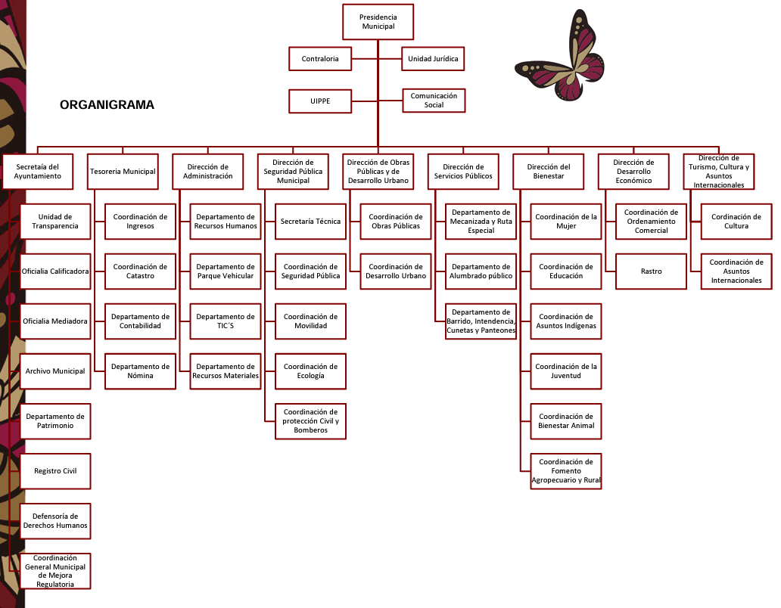

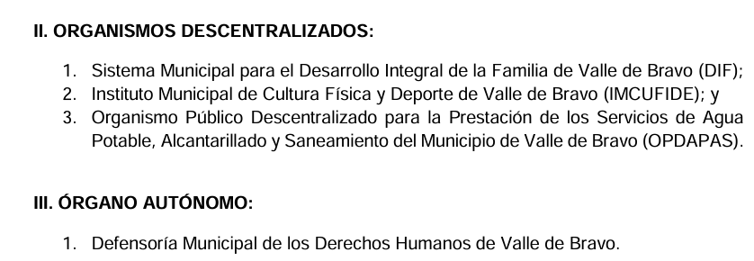

Establecido lo anterior, es necesario señalar que el **Sujeto Obligado** únicamente proporcionó un listado en el que obran los nombres de quince servidores públicos y su grado de estudios, tal como se ilustra a continuación:

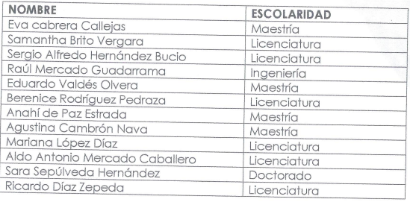

En esta tesitura, si bien es cierto, el **Sujeto Obligado** proporcionó un documento ad hoc con la intención de satisfacer los requerimientos del particular, cabe señalar que el derecho de acceso a la información pública se satisface en aquellos casos en que se entregue el soporte documental en que conste la información pública, sin la necesidad de elaborar documentos ad hoc; lo cual, toma sustento en el artículo 160 de la Ley de Transparencia y Acceso a la Información Pública del Estado de México y Municipios, el cual refiere que los Sujetos Obligados deberán entregar la información que obre en sus archivos; sin embargo, se aprecia que el **Sujeto Obligado**, elaboró un documento ad hoc para dar cabal cumplimiento al derecho de acceso a la información del particular aún y cuando no es una obligación de las autoridades tal y como lo señala el Criterio de Interpretación 03/17, emitido por el Pleno del Instituto Nacional de Transparencia, Acceso a la Información y Protección de Datos Personales,  INAI, que dice:

*“****No existe obligación de elaborar documentos ad hoc para atender las solicitudes de acceso a la información.*** *Los artículos 129 de la Ley General de Transparencia y Acceso a la Información Pública y 130, párrafo cuarto, de la Ley Federal de Transparencia y Acceso a la Información Pública, señalan que los sujetos obligados deberán otorgar acceso a los documentos que se encuentren en sus archivos o que estén obligados a documentar, de acuerdo con sus facultades, competencias o funciones, conforme a las características físicas de la información o del lugar donde se encuentre. Por lo anterior, los sujetos obligados deben garantizar el derecho de acceso a la información del particular, proporcionando la información con la que cuentan en el formato en que la misma obre en sus archivos; sin necesidad de elaborar documentos ad hoc para atender las solicitudes de información.”*

Entonces, dado a que el criterio en mención establece que las autoridades no están obligadas a generar documentos “ad hoc” en contrario sensu, dicho criterio se puede interpretar resultando que **las autoridades no están impedidas a generar documentos “ad hoc”, esto, siempre que con dicho documento elaborado se dé cabal cumplimiento a los requerimientos planteados**.

Por lo tanto, este Organismo Garante hace del conocimiento del **Sujeto Obligado** que en el caso particular podrá dar cumplimiento a la presente resolución, con la entrega de un documento ad hoc siempre que cumpla con los términos señalados en la resolución.

No obstante lo anterior, en el caso particular, del análisis a la respuesta, se tiene que dicho documento no colmó la solicitud porque de la confronta a la información proporcionada en respuesta y lo vertido en el propio Organigrama del **Sujeto Obligado**, se abordan a las siguientes conclusiones:

1. Únicamente proporcionó quince nombres de servidores públicos, sin embargo, el Organigrama refiere que obra un total de 53 Direcciones, Coordinaciones y Departamentos.
2. Con el listado proporcionado no se puede visualizar el cargo de los 15 servidores públicos.

En este sentido, al no existir una manifestación de manera puntual respecto a la información solicitada, se contraviene a los principios de congruencia y exhaustividad, ello en virtud de que no se pronuncia respecto del requerimiento de información como refuerzo de lo anterior, resulta crucial traer a colación el Criterio 02/17, emitido por el Pleno del Instituto Nacional de Transparencia y Acceso a la Información y Protección de Datos Personales, de título y texto siguientes:

***“Congruencia y exhaustividad. Sus alcances para garantizar el derecho de acceso a la información.*** *De conformidad con el artículo 3 de la Ley Federal de Procedimiento Administrativo, de aplicación supletoria a la Ley Federal de Transparencia y Acceso a la Información Pública, en términos de su artículo 7; todo acto administrativo debe cumplir con los principios de congruencia y exhaustividad. Para el efectivo ejercicio del derecho de acceso a la información,* ***la congruencia implica que exista concordancia entre el requerimiento formulado por el particular y la respuesta proporcionada por el sujeto obligado****; mientras que* ***la exhaustividad significa que dicha respuesta se refiera expresamente a cada uno de los puntos solicitados****. Por lo anterior, los sujetos obligados cumplirán con los principios de congruencia y exhaustividad, cuando las respuestas que emitan guarden una relación lógica con lo solicitado y atiendan de manera puntual y expresa, cada uno de los contenidos de información.” (Énfasis añadido)*

Analizado lo anterior, se tiene que la información solicitada se relaciona indudablemente con las obligaciones de transparencia relativas al directorio y la información curricular, mismas que se analizan a continuación:

En mérito de lo anterior, es de vital importancia señalar que los Sujetos Obligados tienen el deber de publicar la información en cumplimiento a lo dispuesto en el artículo 92 de la Ley de Transparencia Local y de conformidad con lo establecido en los Lineamientos Técnicos Generales para la Publicación, Homologación y Estandarización de la Información de las Obligaciones establecidas en el Título Quinto y en la Fracción IV del Artículo 31 de la Ley General de Transparencia y Acceso a la Información Pública, que deben de difundir los Sujetos Obligados en los Portales de Internet y en la Plataforma Nacional de Transparencia, mismos que se insertan a continuación:

***“LEY DE TRANSPARENCIA Y ACCESO A LA INFORMACIÓN PÚBLICA DEL ESTADO DE MÉXICO Y MUNICIPIOS****.*

***Artículo 92.*** *Los sujetos obligados deberán poner a disposición del público de manera permanente y actualizada de forma sencilla, precisa y entendible, en los respectivos medios electrónicos, de acuerdo con sus facultades, atribuciones, funciones u objeto social, según corresponda, la información, por lo menos, de los temas, documentos y políticas que a continuación se señalan:*

*(…)*

***VII. El directorio de todos los servidores públicos, a partir del nivel de jefe de departamento*** *o su equivalente o de menor nivel, cuando se brinde atención al público, manejen o apliquen recursos públicos, realicen actos de autoridad o presten servicios profesionales bajo el régimen de confianza u honorarios y personal de base.*

***LINEAMIENTOS TÉCNICOS GENERALES PARA LA PUBLICACIÓN, HOMOLOGACIÓN Y ESTANDARIZACIÓN DE LA INFORMACIÓN DE LAS OBLIGACIONES ESTABLECIDAS EN EL TÍTULO QUINTO Y EN LA FRACCIÓN IV DEL ARTÍCULO 31 DE LA LEY GENERAL DE TRANSPARENCIA Y ACCESO A LA INFORMACIÓN PÚBLICA, QUE DEBEN DE DIFUNDIR LOS SUJETOS OBLIGADOS EN LOS PORTALES DE INTERNET Y EN LA PLATAFORMA NACIONAL DE TRANSPARENCIA***

***VII. El directorio de todos los servidores públicos, a partir del nivel de jefe de departamento*** *o su equivalente, o de menor nivel, cuando se brinde atención al público; manejen o apliquen recursos públicos; realicen actos de autoridad, o presten servicios profesionales bajo el régimen de confianza u honorarios y personal de base. El directorio deberá incluir al menos el nombre, cargo o nombramiento asignado, nivel del puesto en la estructura orgánica, fecha de alta en el cargo, número telefónico, domicilio para recibir correspondencia y dirección de correo electrónico oficiales*

*Para el cumplimiento de la presente fracción* ***los sujetos obligados deberán integrar el directorio con los datos básicos*** *para establecer contacto con sus servidores(as) públicos(as), integrantes y/o miembros, así como* ***toda persona que desempeñe un empleo, cargo o comisión y/o ejerza actos de autoridad en los mismos.***

*Se publicará la información correspondiente desde el nivel de jefe de departamento o equivalente, hasta el titular del sujeto obligado; y de menor nivel en caso de que brinden atención al público, manejen o apliquen recursos públicos, realicen actos de autoridad o presten servicios profesionales bajo el régimen de honorarios, confianza y personal de base.*

Por otra parte, respecto a la **información curricular**, se advierte que el **Sujeto Obligado** se encuentra constreñido a poner a disposición del público en su portal de Información Pública de Oficio Mexiquense (IPOMEX), la información curricular de sus servidores públicos, ello con la finalidad de enaltecer los principios de máxima publicidad, transparencia y certeza, como lo estipula el artículo 92, fracción XXI de la ley aplicable a la materia, que es del tenor literal siguiente:

*“Artículo 92. Los sujetos obligados deberán poner a disposición del público de manera permanente y actualizada de forma sencilla, precisa y entendible, en los respectivos medios electrónicos, de acuerdo con sus facultades, atribuciones, funciones u objeto social, según corresponda, la información, por lo menos, de los temas, documentos y políticas que a continuación se señalan:*

*...*

***XXI. La información curricular, desde el nivel de jefe de departamento o equivalente, hasta el titular del sujeto obligado****, así como, en su caso, las sanciones administrativas de que haya sido objeto” (Énfasis añadido)*

Como se aprecia en el dispositivo legal citado, lo sujetos obligados deben publicar la información curricular de los(as) servidores(as) públicos(as) y/o personas que desempeñen actualmente un empleo, cargo o comisión y/o ejerzan actos de autoridad en el **Sujeto Obligado,** como se apreció en la cita, debe precisarse que dicha circunstancia no esóbice para que se encuentre impedido a contar con dicha información respecto de todos los servidores públicos con los que tenga una relación laboral.

Al respecto, sobre la información que deberá vertirse en esta fracción, los Lineamientos Técnicos Generales para la Publicación, Homologación y Estandarización de la Información de las Obligaciones establecidas en el Título Quinto y en la Fracción IV del Artículo 31 de la Ley General de Transparencia y Acceso a la Información Pública, señala que deberán asentarse los siguientes elementos:

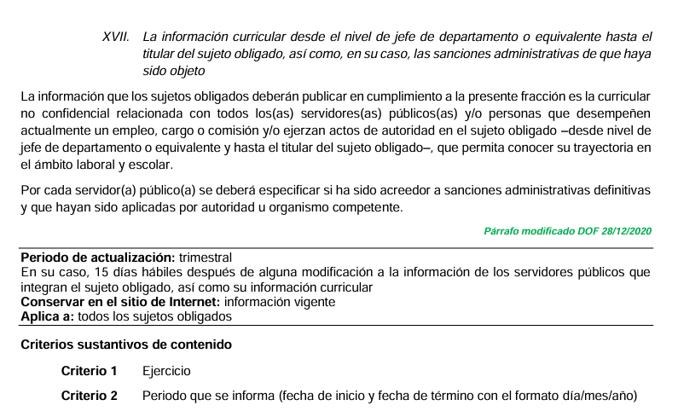

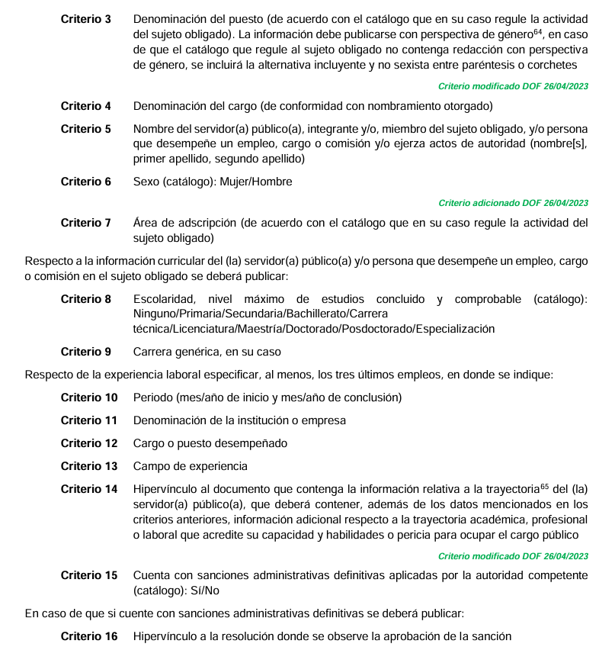

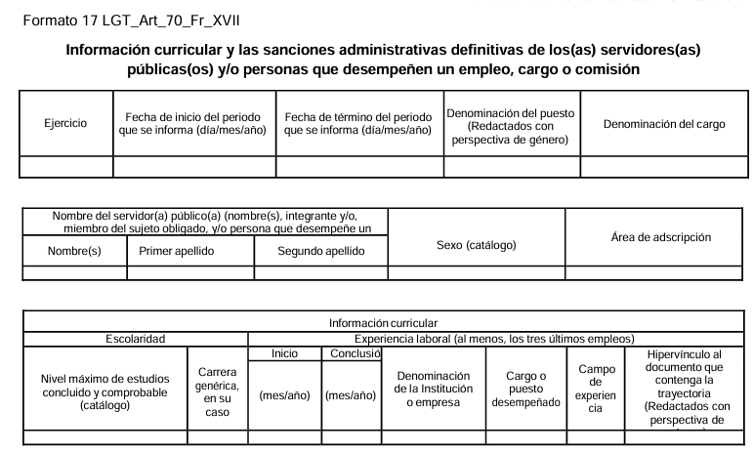

De lo anterior, se desprende que en esta fracción, el **Sujeto Obligado** se encuentra constreñido a publicar el máximo grado de estudios concluido y comprobable del servidor público en estricto sentido refiriendo si se trata de Primaria/Secundaria/Bachillerato/Carreratécnica/Licenciatura/Maestría/Doctorado/Posdoctorado/Especialización, esto sin precisar el área del conocimiento del grado obtenido, por lo tanto, se considerará como válido para el cumplimiento a la resolución si se proporciona de esta manera.

Por otra parte, dado que en presente asunto se solicita información de diversos servidores públicos, entre los que se encuentran los contemplados en el artículo 32 de la Ley Orgánica Municipal, así como los artículos específicos que de ella emanan, de los que se puede concluir que los requisitos para ser titular de algunas Direcciones no establecen la obligación de acreditar determinado grado de estudios, al contar con la prerrogativa de presentar título profesional o bien, acreditar la experiencia mínima de un año en la materia, para mayor entendimiento resulta oportuno traer a colación el contenido de los artículos 32, 81 Bis, 85 Sexies, 92, 96, 96 Ter, 96 Quintus, 96 Septies, 96 Nonies, 96 Undecies, 96 Terdecies, 113, y 147 fracción I de la Ley Orgánica Municipal del Estado de México, que disponen a la literalidad lo siguiente:

*“****Artículo 32.*** *Para ocupar los cargos de* ***Secretario; Tesorero; Director de Obras Públicas, de Desarrollo Económico, Director de Turismo, Coordinador General Municipal de Mejora Regulatoria, Ecología, Desarrollo Urbano, de Desarrollo Social, de las Mujeres, del Campo o equivalentes, titulares de las unidades administrativas, de Protección Civil*** *y de los organismos auxiliares se deberán satisfacer los siguientes requisitos:*

*…*

***III.******Contar con título profesional o acreditar experiencia mínima de un año en la materia****, ante la o el Presidente o el Ayuntamiento, cuando sea el caso, para el desempeño de los cargos que así lo requieran;*

*…*

***Artículo 81 Bis****.- Para ser titular de la* ***Coordinación Municipal de Protección Civil*** *se requiere, además de los requisitos del artículo 32 de esta Ley,* ***tener los conocimientos suficientes debidamente acreditados en materia de protección civil*** *para poder desempeñar el cargo y* ***acreditar*** *dentro de los seis meses siguientes a partir del momento en que ocupe el cargo,* ***a través del******certificado respectivo, haber tomado cursos de capacitación en la materia****, impartidos por la Coordinación General de Protección Civil del Estado de México o por cualquier otra institución debidamente reconocida por la misma.*

*…*

***Artículo 85 Sexies****. El* ***Coordinador General Municipal de Mejora Regulatoria****, además de los requisitos establecidos en el artículo 32 de esta Ley, requiere* ***contar con título profesional****, además deberá* ***acreditar,*** *dentro de los seis meses siguientes a la fecha en que inicie sus funciones,* ***el diplomado en materia de mejora regulatoria*** *expedido por el Instituto de Profesionalización de los Servidores Públicos del Estado de México* ***o la certificación de competencia laboral*** *expedida por el Instituto Hacendario del Estado de México o por alguna otra institución con reconocimiento de validez oficial, que asegure los conocimientos y habilidades para desempeñar el cargo, de conformidad con los aspectos técnicos y operativos aplicables al Estado de México.*

***…***

***Artículo 92.-*** *Para ser* ***secretario del ayuntamiento*** *se requiere, además de los requisitos establecidos en el artículo 32 de esta Ley, los siguientes:*

***I.******En municipios que tengan una población de hasta 150 mil habitantes, podrán tener título profesional de educación superior****;* ***en los municipios que tengan más de 150 mil o que sean cabecera distrital, tener título profesional de educación superior****;  
…*

***IV****.* ***Contar con la certificación de competencia laboral en la materia****, expedida por el Instituto Hacendario del Estado de México o por alguna otra institución con reconocimiento de validez oficial, que asegure los conocimientos y habilidades para desempeñar el cargo, de conformidad con los aspectos técnicos y operativos aplicables al Estado de México, dentro de los seis meses siguientes a la fecha en que inicie funciones.*

*…*

***Artículo 96.-*** *Para ser* ***tesorero municipal*** *se requiere, además de los requisitos del artículos 32 de esta Ley:*

***I.*** *Tener los conocimientos suficientes para poder desempeñar el cargo, a juicio del Ayuntamiento;* ***contar con título profesional*** *en las áreas jurídicas, económicas o contables administrativas,* ***con experiencia mínima de un año****, con anterioridad a la fecha de su designación,* ***y con certificación de competencia laboral*** *en funciones expedida por el Instituto Hacendario del Estado de México o por alguna institución con reconocimiento de validez oficial, que asegure los conocimientos y habilidades para desempeñar el cargo, de conformidad con los aspectos técnicos y operativos aplicables al Estado de México;*

*El requisito de la certificación de competencia laboral, deberá acreditarse dentro de los seis meses siguientes a la fecha en que inicie funciones.*

*…*

***Artículo 96 Ter****. El* ***Director de Obras Públicas*** *o Titular de la Unidad Administrativa equivalente, además de los requisitos del artículo 32 de esta Ley, requiere* ***contar con título profesional*** *en ingeniería, arquitectura o alguna área afín,* ***o contar con una experiencia mínima de un año****, con anterioridad a la fecha de su designación:*

*Además,* ***deberá acreditar, dentro de los seis meses siguientes a la fecha en que inicie funciones, la certificación de competencia laboral*** *expedida por el Instituto Hacendario del Estado de México o por alguna otra institución con reconocimiento de validez oficial, que asegure los conocimientos y habilidades para desempeñar el cargo, de conformidad con los aspectos técnicos y operativos aplicables al Estado de México*

*…*

***Artículo 96 Quintus.*** *El* ***Director de Desarrollo Económico*** *o Titular de la Unidad Administrativa equivalente, además de los requisitos del artículo 32 de esta Ley, requiere* ***contar con******título profesional*** *en el área económico-administrativa* ***o contar con experiencia mínima de un año****, con anterioridad a la fecha de su designación.*

*Además,* ***deberá acreditar, dentro de los seis meses siguientes a la fecha en que inicie funciones, la certificación de competencia laboral*** *expedida por el Instituto Hacendario del Estado de México o por alguna otra institución con reconocimiento de validez oficial, que asegure los conocimientos y habilidades para desempeñar el cargo, de conformidad con los aspectos técnicos y operativos aplicables al Estado de México*

***…***

***Artículo 96 Septies.*** *El* ***Director de Desarrollo Urbano*** *o el Titular de la Unidad Administrativa equivalente, además de los requisitos establecidos en el artículo 32 de esta Ley, requiere* ***contar con título profesional*** *en el área de ingeniería civil-arquitectura o afín,* ***o contar con una experiencia mínima de un año****, con anterioridad a la fecha de su designación; además* ***deberá acreditar, dentro de los seis meses siguientes a la fecha en que inicie sus funciones, la certificación de competencia laboral*** *expedida por el Instituto Hacendario del Estado de México o por alguna otra institución con reconocimiento de validez oficial, que asegure los conocimientos y habilidades para desempeñar el cargo, de conformidad con los aspectos técnicos y operativos aplicables al Estado de México.*

***…***

***Artículo 96 Nonies.*** *El* ***Director de Ecología*** *o el Titular de la Unidad Administrativa equivalente, además de los requisitos establecidos en el artículo 32 de esta Ley, requiere* ***contar con título profesional*** *en el área de biología-agronomía-administración pública o afín,* ***o contar con una experiencia mínima de un año****, con anterioridad a la fecha de su designación; además* ***deberá acreditar, dentro de los seis meses siguientes a la fecha en que inicie sus funciones, la certificación de competencia laboral*** *expedida por el Instituto Hacendario del Estado de México o por alguna otra institución con reconocimiento de validez oficial, que asegure los conocimientos y habilidades para desempeñar el cargo, de conformidad con los aspectos técnicos y operativos aplicables al Estado de México*

***…***

***Artículo 96. Undecies.*** *El* ***Director de Turismo****, además de los requisitos establecidos en el artículo 32 de esta Ley, requiere* ***contar con título profesional*** *en el área de turismo o afín.*

***…***

***Artículo 96 Terdecies.*** *El* ***Director de Desarrollo Social*** *o el Titular de la Unidad Administrativa equivalente, además de los requisitos establecidos en el artículo 32 de esta Ley, requiere* ***contar con título profesional*** *en el área de Ciencias Sociales o a fin,* ***o contar con una experiencia mínima de un año*** *en la materia, con anterioridad a la fecha de su designación.*

***…***

***Artículo 96 Quindecies.-*** *La persona titular de* ***la Dirección de las Mujeres****, además de los requisitos establecidos en el artículo 32 de esta Ley, deberá contar con título profesional en el área de las ciencias sociales o afines y conocimiento amplio del contexto en el municipio correspondiente.*

***…***

***Artículo 113.-*** *Para ser* ***contralor******se requiere cumplir con los requisitos que se exigen para ser tesorero municipal****, a excepción de la caución correspondiente.”*

De los preceptos citados se puede concluir que los requisitos para ser titular de algunas Direcciones no establecen la obligación de acreditar determinado grado de estudios, al contar con la prerrogativa de presentar título profesional o bien, acreditar la experiencia mínima de un año en la materia.

Sin embargo, respecto al tema que nos ocupa, es de señalar que **dichos requisitos son obligatorios** conforme a lo siguiente:

|  |  |
| --- | --- |
| **Cargo o puesto** | **Título Profesional** |
| **Secretario del Ayuntamiento** | Sí, en municipios con más de 150 mil habitantes **podrán tener título profesional de educación superior.** |
| **Tesorero Municipal** | Sí |
| **Contralor Municipal** | Sí |
| **Director de Obras Públicas** | No |
| **Director de Desarrollo Económico** | No |
| **Director de Turismo** | Si |
| **Director de Ecología** | No |
| **Director de Desarrollo Urbano** | No |
| **Director de Desarrollo Social** | No |
| **Dirección de las Mujeres** | Sí |
| **Coordinador General Municipal de Mejora Regulatoria** | Si |
| **Coordinador Protección Civil** | No |

Por lo que deberá informar el último grado de estudios de los servidores públicos titulares de la **Dirección de Turismo**, **Tesorería Municipal,** **Contraloría Municipal**, **Dirección de las Mujeres** y la **Coordinación de Mejora Regulatoria**; **Lo anterior, al tomar en consideración que la normativa aplicable contempla la obligación de que los servidores públicos referidos cuenten con un título profesional, en los términos ya expuestos.**

Por otra parte, respecto al documento o los documentos que acrediten el último grado de estudios del **Secretario del Ayuntamiento** –en virtud de que el Ayuntamiento de Valle de Bravo cuenta con un total de 61,590 habitantes, ello de conformidad con la liga electrónica: <https://www.economia.gob.mx/datamexico/es/profile/geo/valle-de-bravo> - así como del resto de los directores y titulares de unidades administrativas toda vez que la normatividad aplicable al caso concreto no les impone la obligación de acreditar determinado grado de estudios, para el caso de que el **Sujeto Obligado** no llegara a localizar información derivado de la búsqueda exhaustiva y razonable que se ordena, bastará con que así se haga del conocimiento de la persona solicitante para tener por colmado su derecho de acceso a la información respecto al requerimiento en análisis, en términos de lo dispuesto por el artículo 19, párrafo segundo de la Ley de Transparencia y Acceso a la Información Pública del Estado de México y Municipios, a saber:

*“****Artículo 19****…*

*En los casos en que ciertas facultades, competencias o funciones no se hayan ejercido, se debe motivar la respuesta en función de las causas que motiven tal circunstancia.”*

En tal supuesto, es improcedente la entrega de documento alguno, o en su caso, el Acuerdo de Inexistencia, toda vez que el pronunciamiento del **Sujeto Obligado** declararía en automática la inexistencia de la información solicitada de modo que no existe obligación de justificar o allegar pruebas, y por ende no tiene aplicación lo estatuido en el artículo 49, fracción XIII de la Ley de Transparencia y Acceso a la Información Pública del Estado de México y Municipios.

No se omite reiterar que para el cumplimiento de la presente resolución el **Sujeto Obligado** no está impedido a generar documentos “ad hoc”, esto, siempre que con dicho documento elaborado se dé cabal cumplimiento a los requerimientos planteados; en este sentido es importante reiterarle que lo relativo al grado de estudios se encuentra estrechamente vinculado con una obligación de transparencia común que es la información curricular, por lo que se encuentra constreñido a publicar el máximo grado de estudios refiriendo si se trata de Primaria/Secundaria/Bachillerato/Carreratécnica/Licenciatura/Maestría/Doctorado/Posdoctorado/Especialización, por lo tanto, en el caso particular bastará con que así lo señale el **Sujeto Obligado**.

**Quinto. Versión Pública.** Finalmente para la entrega de los soportes documentales que deberá proporcionar el sujeto obligado para dar satisfacción de la derecho humano de acceso a la información del particular, deberá considerar que ello no es absoluto, sino que encuentra como excepciones que la información sobre la cual se peticiona el acceso, contenga datos que deban ser clasificados en los términos que la misma Ley de la Materia señala, el **Sujeto Obligado** tendrá que elaborar la versión pública de los documentos que vaya entregar para dar cumplimiento a esta resolución, a fin de satisfacer el derecho de acceso a la información pública de la recurrente sin menoscabar el derecho a la protección de los datos personales de terceros.

Lo anterior, de conformidad a lo que señalan los artículos 3 fracciones IX, XX, XXI y XLV, 91, 132 fracciones II y III, y 143 fracción I de la Ley de Transparencia y Acceso a la Información Pública del Estado de México y Municipios que establecen:

*“****Artículo 3****. Para los efectos de la presente Ley se entenderá por:*

*[…]*

***IX. Datos personales:*** *La información concerniente a una persona, identificada o identificable según lo dispuesto por la Ley de Protección de Datos Personales del Estado de México;*

***XX. Información clasificada****: Aquella considerada por la presente Ley como reservada o confidencial;*

***XXI. Información confidencial:*** *Se considera como información confidencial los secretos bancario, fiduciario, industrial, comercial, fiscal, bursátil y postal, cuya titularidad corresponda a particulares, sujetos de derecho internacional o a sujetos obligados cuando no involucren el ejercicio de recursos públicos;*

***XLV. Versión pública:*** *Documento en el que se elimine, suprime o borra la información clasificada como reservada o confidencial para permitir su acceso.*

*[…]*

***Artículo 91.*** *El acceso a la información pública será restringido excepcionalmente, cuando ésta sea clasificada como reservada o confidencial.*

***Artículo 132.*** *La clasificación de la información se llevará a cabo en el momento en que:*

***I****. Se reciba una solicitud de acceso a la información;*

***II****. Se determine mediante resolución de autoridad competente; o*

***III****. Se generen versiones públicas para dar cumplimiento a las obligaciones de transparencia previstas en esta Ley.*

*[…]*

***Artículo 143****. Para los efectos de esta Ley se considera información confidencial, la clasificada como tal, de manera permanente, por su naturaleza, cuando:*

***I.*** *Se refiera a la información privada y los datos personales concernientes a una persona física o jurídico colectiva identificada o identificable;*

***II.*** *Los secretos bancario, fiduciario, industrial, comercial, fiscal, bursátil y postal, cuya titularidad corresponda a particulares, sujetos de derecho internacional o a sujetos obligados cuando no involucren el ejercicio de recursos públicos; y*

***III****. La que presenten los particulares a los sujetos obligados, de conformidad con lo dispuesto por las leyes o los tratados internacionales.*

*La información confidencial no estará sujeta a temporalidad alguna y sólo podrán tener acceso a ella los titulares de la misma, sus representantes y los servidores públicos facultados para ello.*

*No se considerará confidencial la información que se encuentre en los registros públicos o en fuentes de acceso público, ni tampoco la que sea considerada por la presente ley como información pública.”*

Igualmente, los Lineamientos Generales en Materia de Clasificación y Desclasificación de la Información, así como para la elaboración de Versiones Públicas, emitidos por el Consejo Nacional del Sistema Nacional de Transparencia, Acceso a la Información Pública y Protección de Datos Personales, publicados en el Diario Oficial de la Federación el día quince de abril de dos mil dieciséis, tienen por objeto establecer los criterios con base en los cuales los sujetos obligados clasificarán como reservada o confidencial la información que posean, desclasificarán y generarán, en su caso, versiones públicas de expedientes o documentos que contengan partes o secciones clasificadas.

Entorno a lo que aquí nos interesa, los Lineamientos Quincuagésimo, Quincuagésimo primero, Quincuagésimo segundo, Quincuagésimo tercero, Quincuagésimo cuarto y Quincuagésimo quinto señalan las formalidades que deberá llevar el acuerdo de clasificación que deberá emitir el **Sujeto Obligado**, siendo estas las siguientes:

*“CAPÍTULO VIII*

*DE LOS ELEMENTOS PARA LA CLASIFICACIÓN*

***Quincuagésimo.*** *Los titulares de las áreas de los sujetos obligados podrán establecer sus propios modelos o formatos para la elaboración de versiones públicas de documentos o expedientes, siempre y cuando cumplan lo establecido en los presentes Lineamientos, así como en las correspondientes Leyes Generales.*

***Quincuagésimo primero.*** *Toda acta del Comité de Transparencia deberá contener:*

* 1. *El número de sesión y fecha;*
  2. *El nombre del área que solicitó la clasificación de información;*
  3. *La fundamentación legal y motivación correspondiente;*
  4. *La resolución o resoluciones aprobadas; y*
  5. *La rúbrica o firma digital de cada integrante del Comité de Transparencia.*

*Las resoluciones del Comité en las que se haya determinado confirmar o modificar la clasificación de información pública como reservada, deberán incluir, cuando menos:*

*I. Los motivos y razonamientos que sustenten la confirmación o modificación de la prueba de daño;*

*II. Descripción de las partes o secciones reservadas, en caso de clasificación parcial;*

*III. El periodo por el que mantendrá su clasificación y fecha de expiración; y*

*IV. El nombre del titular y área encargada de realizar la versión pública del documento, en su caso.*

*En los casos en que se clasifique la información como reservada siempre se entregará o anexará la prueba de daño con la respuesta al solicitante.*

***En los casos de resoluciones del Comité de Transparencia en las que se confirme la clasificación de información confidencial solo se deberán de identificar los tipos de datos protegidos, de conformidad con el lineamiento trigésimo octavo.***

***Quincuagésimo segundo.*** *Para la clasificación y elaboración de versiones públicas de documentos que contengan información clasificada como reservada o confidencial, las áreas de los sujetos obligados deberán tomar las medidas pertinentes tendientes a asegurar que el espacio utilizado para testar la información no podrá ser empleado para la sobreposición de contenido distinto al autorizado por el Comité.*

*En el caso específico de la clasificación y elaboración de versiones públicas de documentos que contengan información confidencial, las áreas de los sujetos obligados deberán:*

*I. Fijar la fecha en que se elaboró la versión pública y la fecha en la cual el Comité de*

*Transparencia confirmó dicha versión;*

*II. Señalar dentro del documento el tipo de información confidencial que fue testada en cada caso específico, de conformidad con el lineamiento trigésimo octavo; y*

*III. Señalar las personas o instancias autorizadas a acceder a la información clasificada.*

*En los documentos de difusión electrónica, señalar en la primera hoja y en el nombre del archivo, que la versión pública corresponde a un documento que contiene información confidencial.*

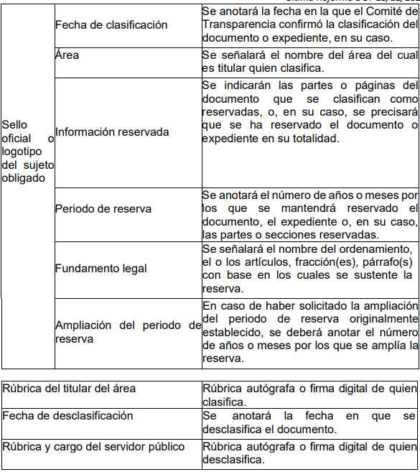

***Quincuagésimo cuarto.*** *Cuando el Comité de Transparencia confirme la clasificación de documentos reservados y/o confidenciales, sea total o parcialmente; se deberá anexar al expediente la resolución que determinó la clasificación o, en su defecto, identificar en la carátula del expediente del cual formen parte, la fecha y sesión del Comité de Transparencia en la que se confirmó dicha clasificación.*

***Quincuagésimo quinto.*** *Cada área del sujeto obligado podrá designar formalmente a una o más personas como responsables del testado, que sean encargadas de la adecuada elaboración o supervisión de las versiones públicas de los documentos o expedientes, verificando que cumplan con los requisitos señalados en las Leyes Generales, los presentes Lineamientos y demás normativa aplicable antes de su confirmación por el Comité de Transparencia.” (Énfasis añadido)*

Por lo tanto, la entrega de documentos en su versión pública debe acompañarse necesariamente del Acuerdo del Comité de Transparencia que la sustente el cual debe estar debidamente fundado y motivado, en el que se expongan los fundamentos y razonamientos que llevaron al **Sujeto Obligado** a testar, suprimir o eliminar datos de dicho soporte documental, ya que no hacerlo, se reitera que lo entregado no tendría un sustento jurídico ni resultaría ser una versión pública, sino más bien una documentación ilegible, incompleta o tachada; ya que el no justificar las causas o motivos por las que no se aprecian determinados datos -ya sea porque se testan o suprimen- deja al solicitante en estado de incertidumbre, al no conocer o comprender porque no aparecen en la documentación respectiva.

Así, con fundamento en lo prescrito en los artículos 5 párrafos trigésimo segundo, trigésimo tercero y trigésimo cuarto, fracciones IV y V de la Constitución Política del Estado Libre y Soberano de México; 2, fracción II; 29, 36 fracciones I y II; 176, 178, 181, 185 de la Ley de Transparencia y Acceso a la Información Pública del Estado de México y Municipios, este Pleno:

1. **R E S U E L V E:**

**Primero.** Resultan **fundadas** las razones o motivos de inconformidad hechos valer por **la parte Recurrente** en el recurso de revisión **06364/INFOEM/IP/RR/2023**; por lo que, en términos del **Considerando** **Cuarto** de esta resolución, se **MODIFICA** la respuesta emitida por el **Sujeto Obligado.**

**Segundo.** Se **Ordena** al **Sujeto Obligado** haga entrega, de ser el caso en **versión pública** a **la parte Recurrente,** vía **SAIMEX,** en términos de los **Considerandos** **Cuarto y Quinto de la presente resolución, de** lo siguiente:

* ***Documentos donde consten o den cuenta de los nombres y grado máximo de estudios de los Directores y Titulares de área adscritos al Ayuntamiento de Valle de Bravo, en funciones al 29 de agosto de 2023.***

*Deberá emitir el Acuerdo del Comité de Transparencia en términos de la Ley de Transparencia y Acceso a la Información Pública del Estado de México y Municipios, en el que funde y motive las razones sobre los datos que se supriman o eliminen y se ponga a disposición de la parte* ***Recurrente****.*

*En el supuesto que, no obre en los archivos del* ***Sujeto Obligado*** *la información que se ordena* ***respecto al grado de estudios de los servidores públicos que no estén obligados a acreditarlo****,**por no haberse poseído o administrado, bastará con que así se haga del conocimiento de* ***la******parte Recurrente****, en términos del artículo 19, párrafo segundo de la Ley de Transparencia y Acceso a la Información Pública del Estado de México y Municipios.*

**Tercero. Notifíquese vía SAIMEX,** la presente resolución al Titular de la Unidad de Transparencia del Sujeto Obligado, para que conforme al artículo 186 último párrafo, 189 segundo párrafo y 194 de la Ley de Transparencia y Acceso a la Información Pública del Estado de México y Municipios; dé cumplimiento a lo ordenado dentro del plazo de diez días hábiles, e informe a este Instituto en un plazo de tres días hábiles siguientes sobre el cumplimiento dado a la presente y, se le apercibe que en caso de negarse a cumplir la presente resolución o hacerlo de manera parcial, se le impondrá una medida de apremio de conformidad con lo previsto en los artículos 198, 200, fracción III; 214, 215 y 216 de la Ley de Transparencia y Acceso a la Información Pública del Estado de México y Municipios.

**Cuarto.** De conformidad con el artículo 198 de la Ley de Transparencia y Acceso a la Información Pública del Estado de México y Municipios, de considerarlo procedente, el Sujeto Obligado de manera fundada y motivada, podrá solicitar una ampliación de plazo para el cumplimiento de la presente resolución.

**Quinto. Notifíquese vía SAIMEX,** a **la parte Recurrente** la presente resolución, así como que podrá impugnarla vía Juicio de Amparo en los términos de las leyes aplicables, de conformidad con lo establecido en el artículo 196 de la Ley de Transparencia y Acceso a la Información Pública del Estado de México y Municipios.

ASÍ LO APROBÓ POR UNANIMIDAD DE VOTOS EL PLENO DEL INSTITUTO DE TRANSPARENCIA, ACCESO A LA INFORMACIÓN PÚBLICA Y PROTECCIÓN DE DATOS PERSONALES DEL ESTADO DE MEXICO Y MUNICIPIOS, CONFORMADO POR LOS COMISIONADOS JOSÉ MARTÍNEZ VILCHIS; MARÍA DEL ROSARIO MEJÍA AYALA, SHARON CRISTINA MORALES MARTÍNEZ, LUIS GUSTAVO PARRA NORIEGA Y GUADALUPE RAMÍREZ PEÑA; EN LA DÉCIMA PRIMERA SESIÓN ORDINARIA CELEBRADA EL TRES DE ABRIL DE DOS MIL VEINTICUATRO, ANTE EL SECRETARIO TÉCNICO DEL PLENO ALEXIS TAPIA RAMÍREZ.